1. Warm-up

H2O-Ball

A 1 Dribble - Basketball

1. **Krafttraining Beispiele**

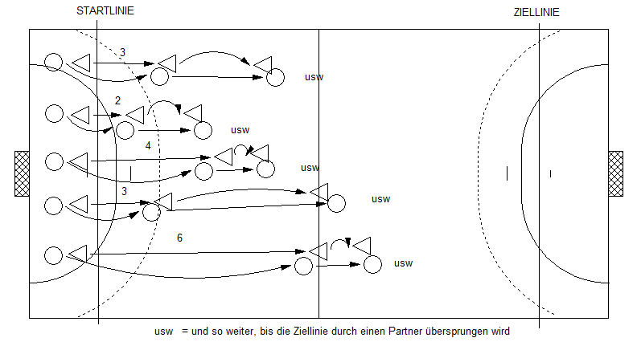

Am 9.10.19

WÜRFELHOPP

* Zweierteams. Die ersten Spieler jedes Teams stehen nebeneinander an einer Startlinie, die jeweils 2. Spieler stehen hinter ihrem Mitspieler. In 25-30m Entfernung befindet sich eine Ziellinie.
* **Ablauf**: Der 1. Spieler steht mit seinen Fußspitzen an der Startlinie, während der 2. Spieler einen Würfel wirft. Entsprechend der gewürfelten Zahl springt der 1.Spieler mit beidbeinigem Absprung und beidbeiniger Landung 1-6x nach vorne.
* Am letzten Standort bleibt er dann stehen. Der 2.Spieler stellt sich mit seinen Fußspitzen an die Fersen des 1. Spielers, der tritt zur Seite und würfelt nun seinerseits, der andere muss nun entsprechend springen usw. Welches Team erreicht zuerst die Ziellinie.

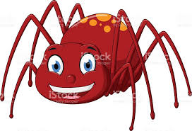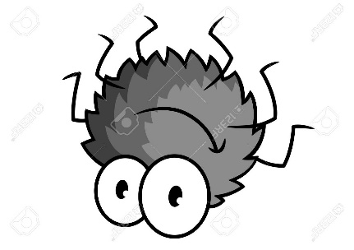

SPINNEN FUSSBALL

SPINNEN FUSSBALL B

SPINNEN FUSSBALL A

* Variante A: 2 Mannschaften spielen Fußball auf 2 Tore nach einer vorgegebenen Zeit.
* Alle Spieler, auch der Torwart, bewegen sich auf allen Vieren wobei die Brust nach oben/zur Decke zeigt.
* Es müssen immer 3 Gliedmaßen (Pass, Torschuss, Abwehr durch den Tormann)mit dem Boden Kontakt haben. Wer erzielt die meisten Tore? Bei einem Regelverstoß gibt es einen Strafstoß. Die Entfernung wird individuell der Tor Größe angepasst.
* Variante B: Brust zeigt zum Boden



Am 9.10.19

KAROTTEN ERNTE

**Organisation**:

Die Spieler legen sich in Kreisform auf den Bauch und fassen sich an den Händen..

**Durchführung**:

* Die Bauern stehen außerhalb und versuchen die Karotten zu ernten indem sie an den Beinen der am Boden liegenden Kinder/Spieler ziehen.
* Diese versuchen sich mit Einsatz der Arm Kraft zusammenzuhalten.
* Ziel ist es möglichst rasch die Karotten zu ernten.
* Wird ein Kind/Spieler herausgezogen, so wird auch es zum Bauer und hilft bei der Karottenernte mit.

Die letzten beiden Kinder/Spieler die bei der Ernte überbleiben sind beim nächsten Durchgang die Bauern

1. **Ausdauertraining Beispiele**



DIE LANGE NASE FÄNGT

**Organisation**:

Alle Spieler mit Ausnahme eines Spielers haben einen Ball und prellen in der Halle/in einem vorgegebenen Raum.

**Durchführung**

* Der Spieler der das Spiel beginnt, hat einen Ball in seiner rechten/linken Hand, streckt den Arm mit dem Ball aus und umfasst mit der linken/rechten Hand seinen gestreckten Arm und hält seine Nase (=lange Nase).
* Die lange Nase darf unbeschränkt laufen und versucht einen Spieler mit dem gehaltenen Ball zu berühren.
* Geling dies, wird der berührte Spieler auch zu einer langen Nase. Ziel des Spieles ist es, jenen Spieler zu finden der als Letzter übrig bleibt (= Sieger).

**Variationen:** Prellen mit der rechten/linken Hand, verpflichtender Pass zu einem Mitspieler wenn man der langen Nase entkommen ist etc.

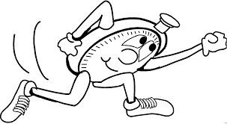

Am 9.10.19

DIE MENSCHLICHE UHR

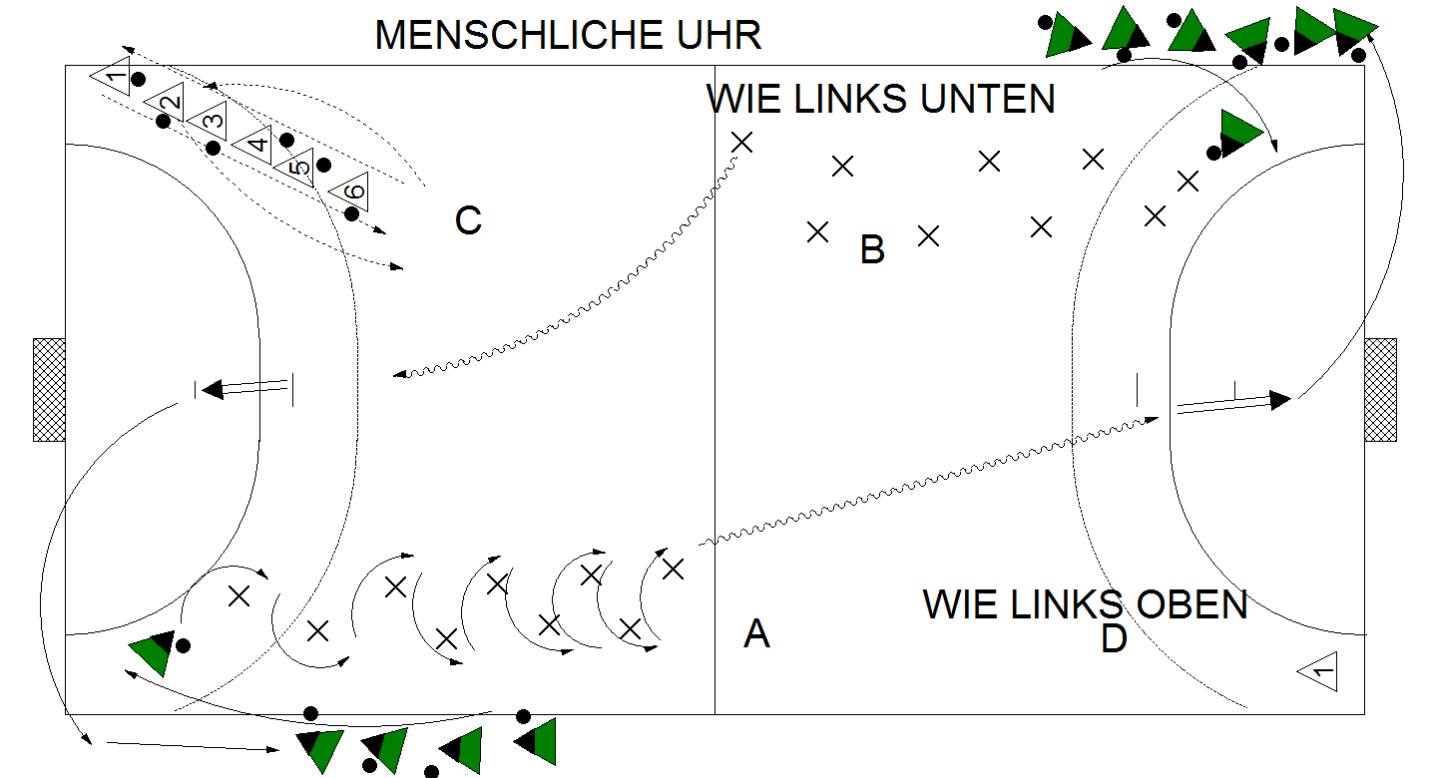

**Organisation**:

Es werden 4 Mannschaften gebildet. Die Mannschaften C+D stehen in Flankenreihe jeweils in einer Ecke der Halle. Jeder Spieler hat einen Ball. Die Mannschaften A+C stehen in der jeweils anderen Ecke der Halle. Jeder Spieler hat einen Ball. Vor den Mannschaften A + B ist ein Slalomkurs aufgebaut.

**Durchführung**

* Auf Pfiff beginnen die jeweils letzten Spieler der Mannschaften C+D um ihre Flankenreihe herum zu laufen( Ball tragen oder prellen) wobei nach einer Umrundung der vorletzte Spieler beginnt und so weiter.
* Wenn alle Spieler der Mannschaft 3,4,5, etc. Mal (Festlegung vorher) um die Mannschaft herumgelaufen sind /herumgeprellt haben, ist der Durchgang beendet und die Teams wechseln die Aufgabenstellung.
* Während die menschliche Uhr läuft/prellt, laufen/prellen die Spieler der Mannschaften A + C durch den Slalom auf ihrer Seite, laufen dann in Richtung gegenüberliegendes Tor, werfen aus 9-12m auf das leere Tor mit gewissen Vorgaben und reihen sich auf der anderen Seite an.
* Jeder Spieler zählt wie viele Treffer er erzielen konnte. Summierung der Treffer der Mannschaften A+C. Wechsel der Mannschaften nach einem Durchgang

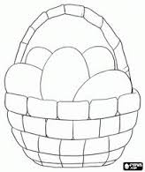

EIER SAMMELN

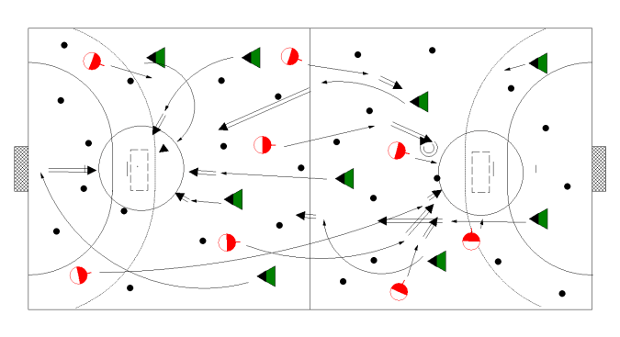

**Organisation**:

* Handballfeld mit 2 offenen Sprung Kasten/Körben. Es spielen 2 Mannschaften gegeneinander.
* In der Halle werden zu Spielbeginn möglichst viele **unterschiedliche** Bälle verteilt.

**Durchführung**

* Bei Spielbeginn stehen die Mannschaften an der Schmalseite der Halle.
* Auf ein Zeichen des Spielleiters holt sich jeder Spieler einen Ball und versucht ihn in den gegenüberliegenden Kasten von außerhalb einer markierten Zone zu werfen. Kein Kasten Wart/Torhüter. Niemand darf die „Tabuzone“ betreten.
* a) mit Dribbling, b) mit 1x passen zu einem Mitspieler, c) mit mehrmaligem passen, d)Schlagwurf/Springen,
* Sind alle Bälle in den Kästen – wird gezählt wer mehr Eier/Bälle gesammelt hat.

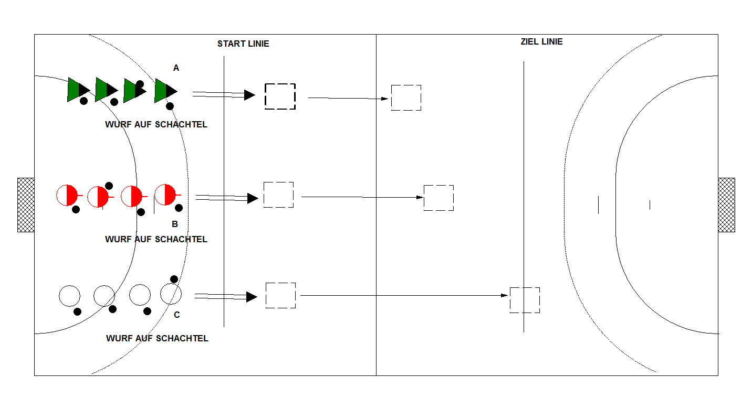

REGATTA

* Material: alte Schachteln/Supermarkt -1 Ball/Spieler - Spielform.
* Die Spieler werfen fortwährend auf ihre Schachtel und versuchen sie durch Treffer vorwärts zu treiben.
* Jeder Spieler holt schnell wieder seinen eigenen Ball und wirft aufs Neue. Zählen der eigenen Treffer.
* Variation 1: 2 Spieler arbeiten zusammen.
* Variation 2: 3 Bälle/Mannschaft.
* Variation 3: 1 Ball/Mannschaft.

1. **Schnelligkeitstraining Beispiele**

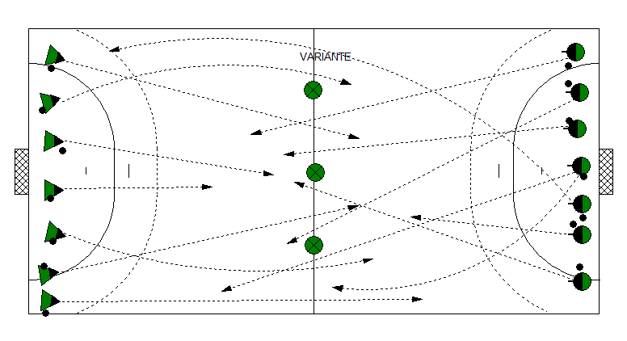

Am 9.10.19

SEITENWECHSEL

* **Organisation**:
* Auf jeder Hallenseite steht je eine Gruppe von Spielern, die einen Ball tragen/prellen. Auf ein Startsignal hin, versuchen alle Spieler, so schnell wie möglich zur anderen Seite laufend/prellend zu wechseln
* Es dürfen keine Berührungen oder Zusammenstöße mit der anderen Gruppe passieren.
* Welche Gruppe erreicht als erste die andere Seite?
* **Variation** 1: Auf der Mittellinie stehen drei Balldiebe, die während des Seitenwechsels versuchen, den Seitenwechselnden die Bälle zu stehlen.
* **Variation** 2:Die Spieler bekommen unterschiedliche Bälle und laufen bereits vor dem Startsignal im Bereich der Grundlinie hin und her. Unmittelbar nach dem Startsignal müssen sie ihren Ball mit dem eines anderen Spielers aus ihrer Gruppe tauschen. Erst nach dem Tausch an der Grundlinie darf die Seite gewechselt werden.
* **Variation** 3: Während des Seitenwechsels benennt der Trainer plötzlich einen Ball Typ (z.B. Gymnastikball). Alle Spieler, die so einen Ball haben, werden dann zu Balldieben und müssen versuchen, den Mitspielern die Bälle wegzuschnappen.



ZEITUNGSLAUF

**Organisation**:

* Benötigt wird eine Laufstrecke von 40-50 m.

**Durchführung**:

* Es werden je nach Gruppengröße Mannschaften zu 4-6 Spieler gebildet.
* Die Mannschaften stehen einender jeweils 2-2 oder 3-3 am jeweiligen Ende der Laufstrecke gegenüber.
* Der erste Läufer legt sich ein Zeitungsblatt vor die Brust und auf das Startkommando läuft er so schnell los (Luftdruck presst das Blatt an), dass das Blatt ohne gehalten zu werden nicht herunter fällt.
* Am Ende der Laufstrecke übergibt er das Blatt an den nächsten Läufer der es wieder zurück transportiert. Welche Mannschaft hat als erste die Seiten gewechselt?
* Fällt das Blatt zu Boden, muss neu gestartet werden

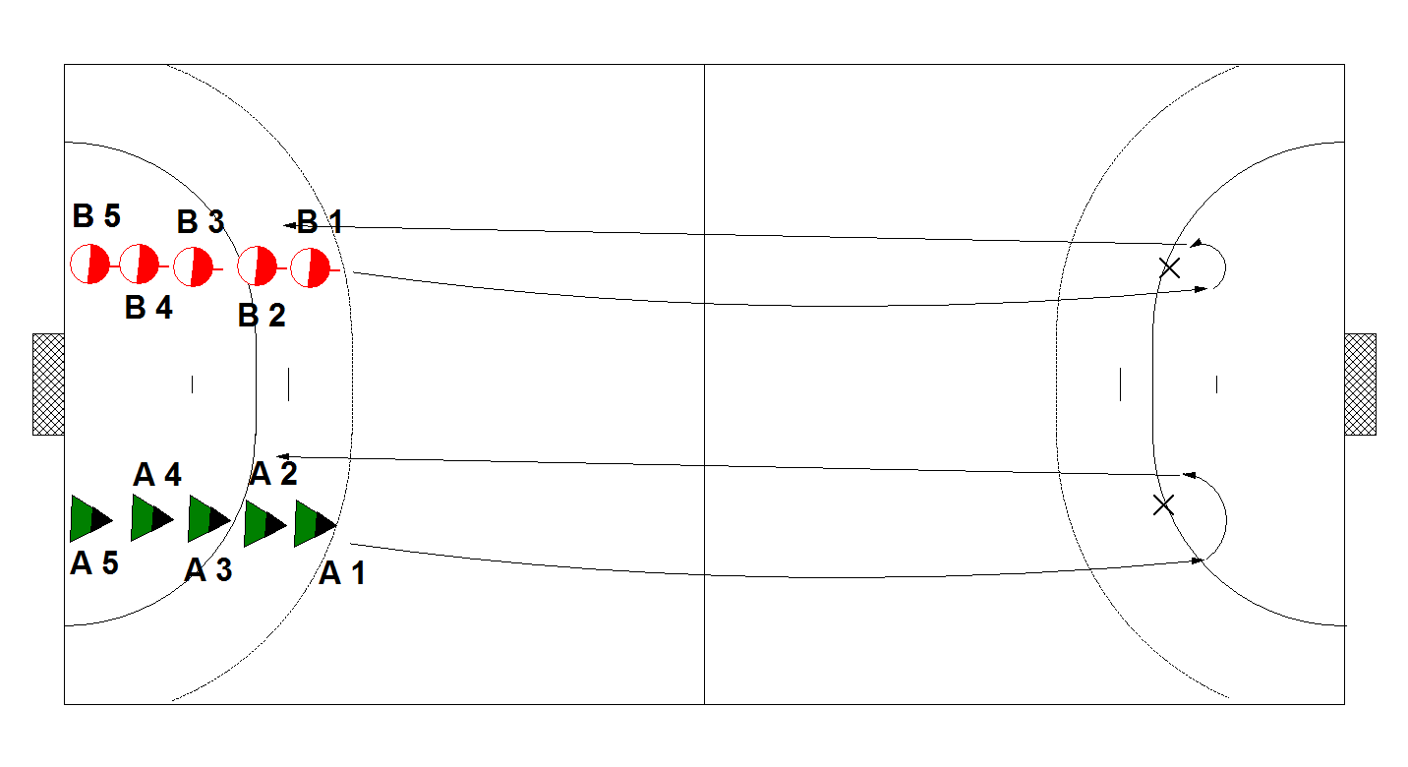

Am 9.10.19

MANNSCHAFTS PENDELSTAFFEL

**Organisation**: Es werden 3-4 Mannschaften gebildet. Die Spieler stehen in Flankenreihe hintereinander.

**Durchführung**:

* Nach dem Startkommando umlaufen die Spieler A1 und B1 ihre jeweiligen Hütchen. Entfernung 15-20m.
* Nachdem sie zurückgekommen sind, nehmen sie Spieler A2 bzw B2 an der Hand und beide laufen mit Handfassung wieder um ihr Hütchen.
* Dann werden die Spieler A3 bzw B3 an der Hand genommen, bis schließlich die ganze Mannschaft mit Handfassung das Hütchen umläuft.
* Sobald das gesamte Team wieder bei der Startlinie ist, lösen A1 und B1 die Handfassung, bleiben stehen, und der Rest des Teams läuft wieder um das Hütchen.
* So wird bei jedem Lauf ein Spieler freigesetzt, bis die ursprüngliche Flankenreihe wieder beim Start steht.
* Welche Mannschaft steht als erste ruhig in Flankenreihe

1. Kurzes Abschluss Spiel

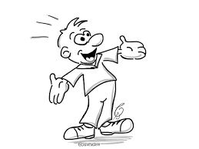

Viel Spaß bei der Arbeit mit den Kindern/Jugendlichen

Prof. König 2019

Ausbildungsleiter im ÖHB